**ĐẠI HỌC QUỐC GIA THÀNH PHỐ HỒ CHÍ MINH**

**TRƯỜNG ĐẠI HỌC KHOA HỌC TỰ NHIÊN**

**KHOA CÔNG NGHỆ THÔNG TIN**

**BÁO CÁO ĐỒ ÁN 1**

**6 Bạch Tăng Thắng - 18120237**

**Trần Thanh Tùng - 18120258**

**Trần Hữu Chí Bảo - 18120288**

**Vòng Cảnh Chi - 18120293**

**Cao Tất Cường - 18120296**

**Môn: Kiến trúc máy tính – Hợp ngữ**

**Thành phố Hồ Chí Minh - 2020**

# Bài 1: QInt

1. **Giải thích các hàm:**
2. getBit:

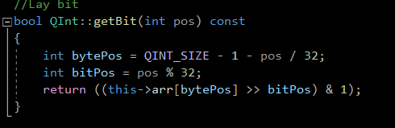

* Hàm getBit: đưa ra giá trị của bit tại vị trí pos = 127 – x
* Lưu ý:
* Số thứ tự được đánh từ trái sang phải, nghĩa là bit x đầu tiên sẽ được đánh số index=127-x
* Tương tụ bit dấu sẽ ở vị trí 127
* BytePose là vị trí của thành phần mảng đang xét
* bitPos là số bit cần dịch phải để lấy được bit đang xét

1. 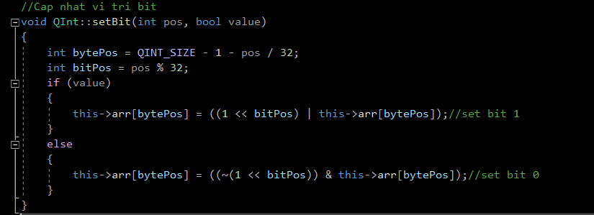setBit:

* Hàm set giá trị x tại vị trí pos = 127 – x
* Hoạt động tương tự hàm getBit
* Khi biến bool được trả vào có giá trị 1 thì set bit = 1, ngược lại set bit = 0

1. isNegative:

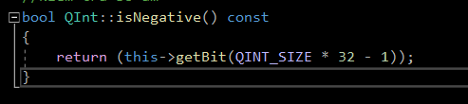

* kiểm tra bit dấu

1. 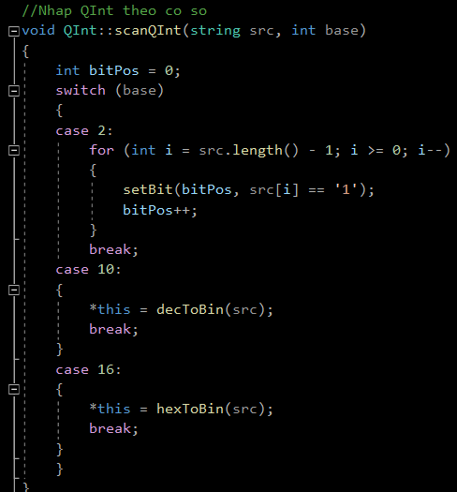scanQint và printQint:

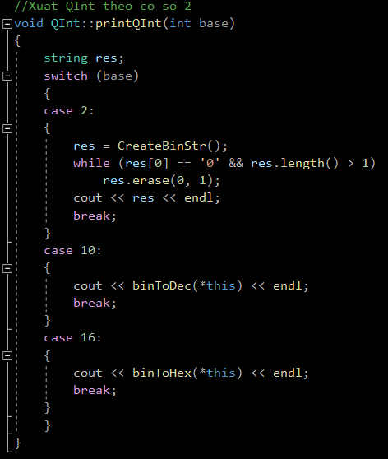

* scanQint là hàm nhập Qint vào theo cơ số base, ngược lại hàm printQint là hàm xuất chuỗi theo cơ số base
* base tương ứng 2,10,16 thì hàm sẽ thực hiện tương ứng với nhị phân, thập phân, thập lục phân

1. devideByTwo:

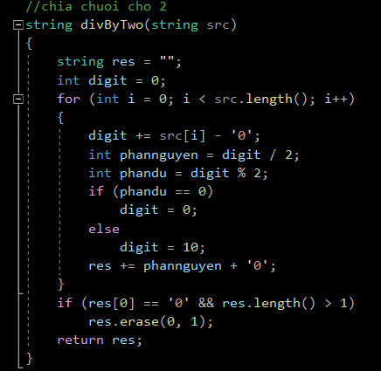

* Hàm đưa vào 1 chuỗi và trả về ½ của chuỗi đó (hệ thập phân)

1. toInverse:

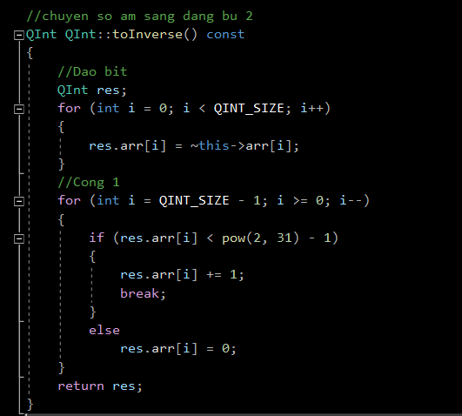

* Đưa một số âm ở dạng nhị phân sang bù 2 để lưu vào Qint

1. Các hàm decToBin, hexToBin, BinToHex,.. như tên gọi là các hàm chuyển đổi giữa các dạng nhị phân, thập phân và thập lục phân
2. Ngoài ra còn có cac hàm so sánh >, <,>=,<=,… cùng với các toán tử, toán hạng, phép dịch bit và phép xoay
3. **Các testcase file**:

* 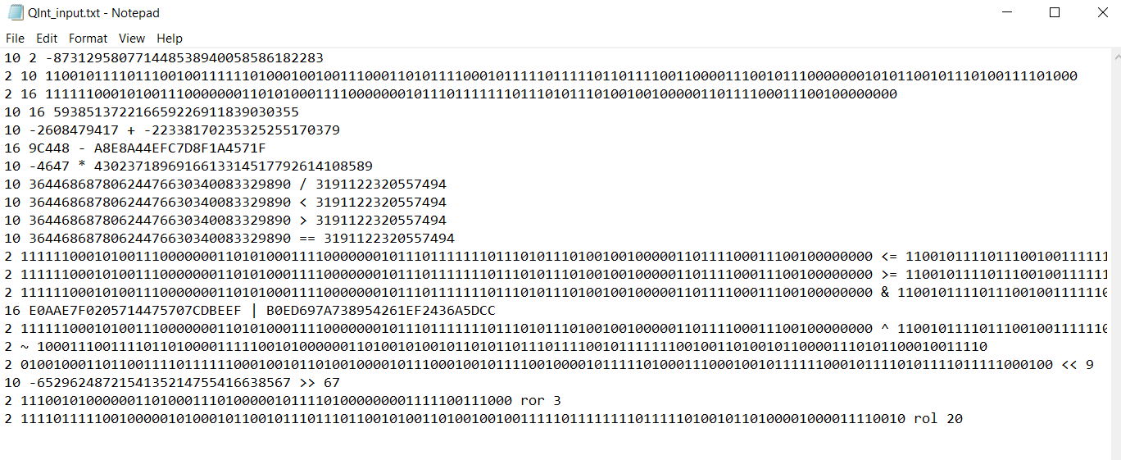File Input:
* File output tương ứng:

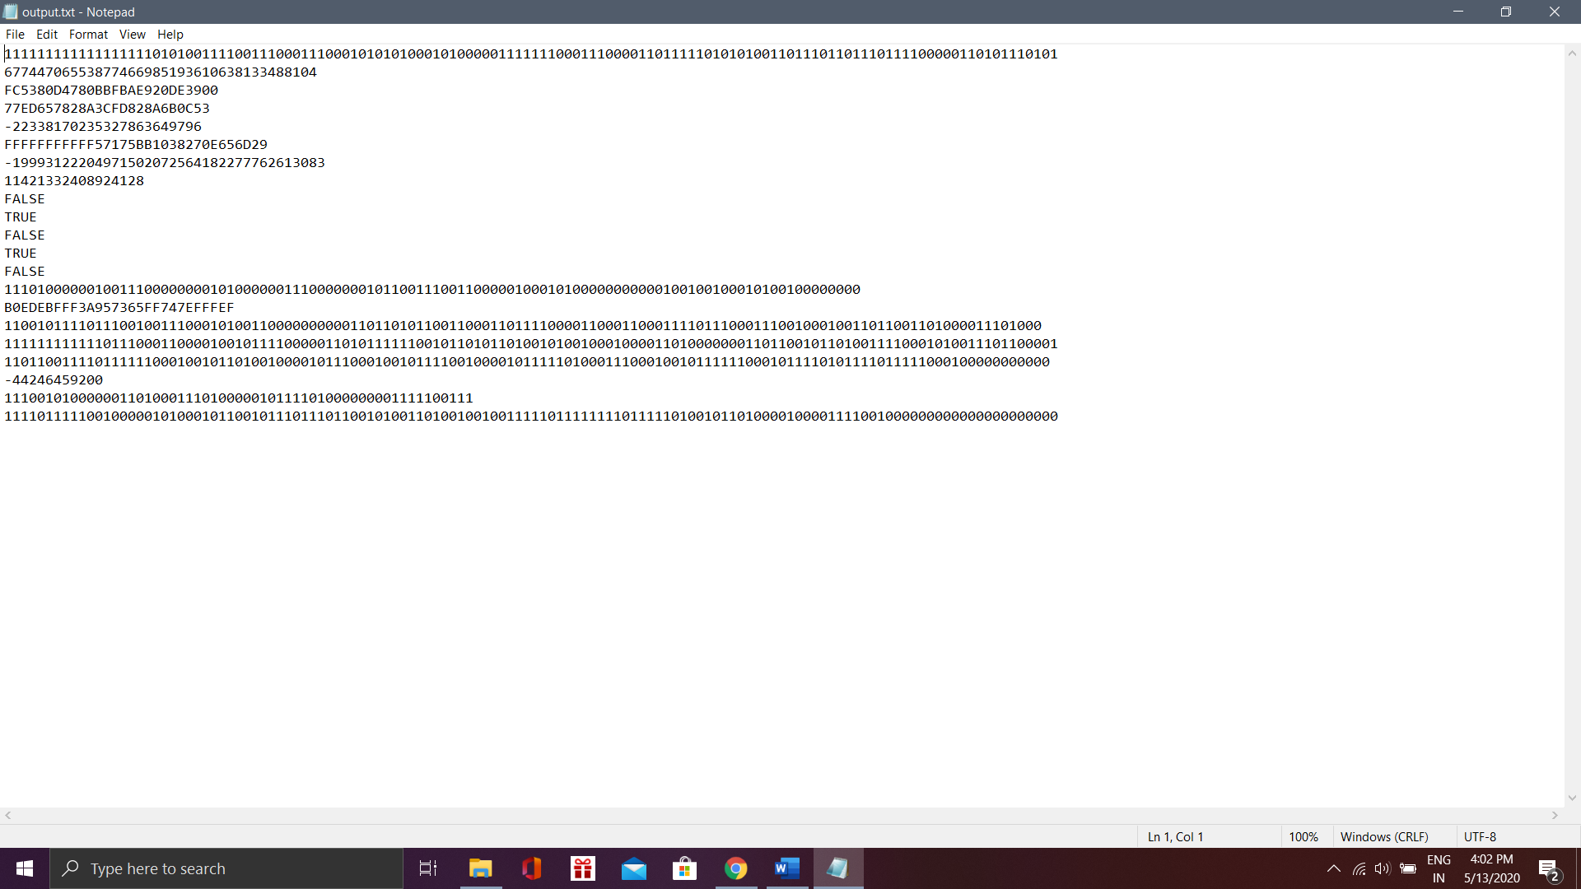

1. **Nhận xét đánh giá**:

* Các testcase đều cho ra đáp án chính xác
* Các hàm đều được viết đầy đủ và chính xác
* Các phương thức tính toán chuyển đổi được thực hiện đúng logic
* QInt có phạm vi dữ liệu từ -2 10127 -> -2 10127 + 1

# Bài 2: QFloat

1. **Mức độ hoàn thành**

Hoàn thành đủ tất các yêu cầu, code chạy cho ra kết quả đúng

1. **Phạm vi biểu diễn**

+1.[112 số 0] * 2-126 đến +1.[112 số 1] * 2127

-1.[112 số 0] * 2-126 đến -1.[112 số 1] * 2127

1. **Các testcase**

input.txt

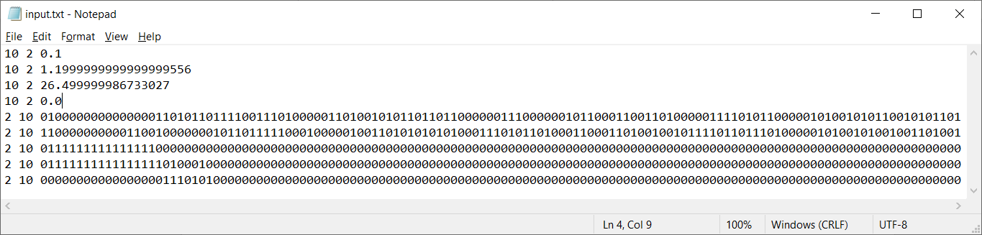output.txt

